AŠ PATS
(3-5 metų vaikams)
Tikslas: skatinti vaikų savarankiškumą, atsargumą, formuoti draugiškus santykius.
Uždaviniai:
- Pratinti vaikus atlikti savitarnos darbus;
- Ugdyti pasitikėjimą savimi;
- Mokyti saugaus elgesio su kitais asmenimis;
- Lavinti kūrybiškumą.
Oho, kaip tu užaugai. Tikriausiai jau labai daug moki nuveikti.
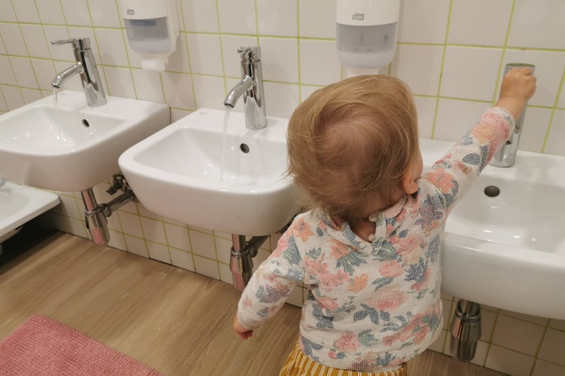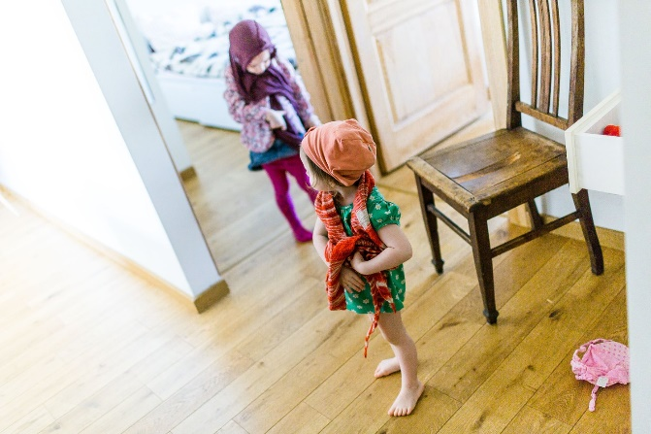
Ar moki pats nusiprausti? Ar moki pats apsirengti?
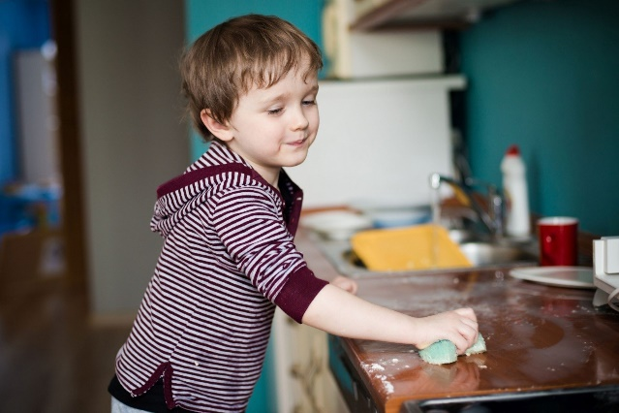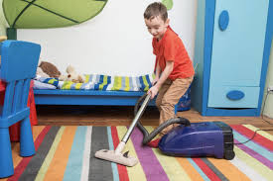
Gal padedi tvarkytis namuose?
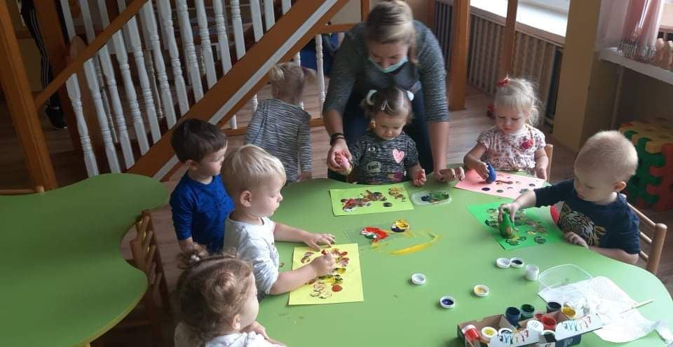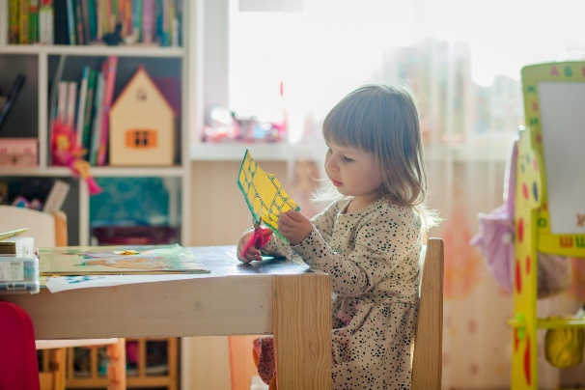
Kaip tau sekasi piešti? Ar jau bandei kirpti?
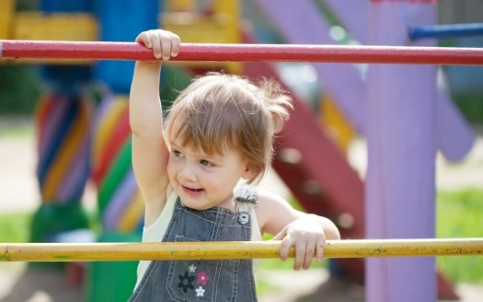
Ar moki laipioti lipynėse?
O pasivaikščioti lauke mėgsti? Tai pasiklausyk rengimosi dainelės.
Rengiuosi į lauką https://youtu.be/F0cmXWkRbpw
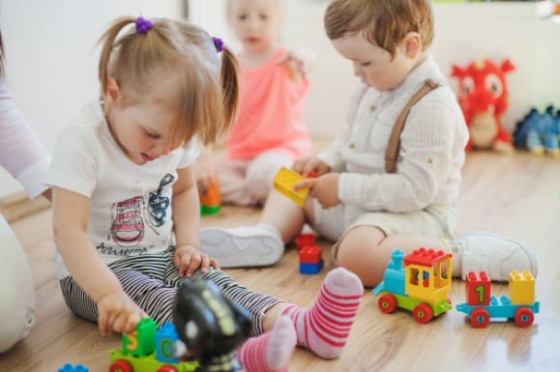
Ar moki draugauti? Kas tavo draugas?
Paklausyk pasakos Jono Jakštaičio-Šapelio eiliuota pasaka „Lapės suktybė“ https://youtu.be/4uqZ1oh__YY
Pasakyk, ar kiškeliui reikėjo su lape susidraugauti?
Draugaujant kartais atsitinka keistų dalykų, pavyzdžiui susipyksti su draugu. Ką daryti, jei taip nutinka?
Paklausyk, kas kartą nutiko lapei ir vilkui.
„Vilko ir lapės lenktynės“ – pasaka vaikams ir ne tik.
Šią pasaką sukūrė 5 metų mergaitė užlipusi ant aukšto Vilniaus kalno ir paprašė savo tėčio, kad nupieštų paveiksliukus pasakai ir įdėtų į internetą, kad vaikai galėtų pasižiūrėti, paklausyti ir pasidžiaugti.
https://youtu.be/rCxhp7GsBIo
O tu norėtum sukurti savo pasaką? Apie ką bus tavo pasaką? Gal ir paveiksliukus pasakai nupieši?
Tau pavyks! Visi vaikai lauks tavo pasakų.
Ate. Susitiksime internete
Parengė mokytoja ekspertė
Regina Dabužinskienė

